Дидактические игры для детей 2 — 3 лет
По сути, все игры, в которые играет ребенок в раннем детстве, чему-то его обучают. Но дидактические игры отличаются от других видов игровой деятельности тем, что инициируются не сами детьми, взрослым, с четко определенной целью – получить новые знания или закрепить ранее полученные.
ВАЖНО: Дидактические игры еще называют играми-занятиями, они требуют от малыша активных усилий. Продолжительность такой игры у ребенка 2 — 3 лет должна составлять 5 – 10 минут, не более.
У ребенка в раннем возрасте в процессе дидактической игры формируется представление о:
- свойствах предмета (форме, цвете, размере)
- количестве предметов
- равенстве и отличии
- окружающем мире
- себе самом и своем собственном теле
С малышом 2 — 3 лет можно поиграть в предметные, настольно-печатные или словесные обучающие игры.

Предметная игра, обучающая цветам «По домам».
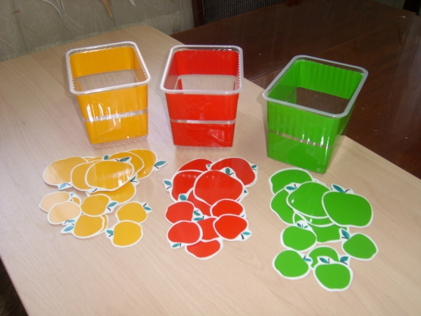
Предметная игра, обучающая цветам «По домам».
Нужно: Три ящика или коробки, обклеенные цветной бумагой желтого, синего и красного цветов, фигурки животных, птиц, человечков, вырезанные из бумаги желтого, синего и красного цветов.
Ход игры: Перед малышом выставляют цветные коробочки. Фигурки из цветной бумаги перемешивают, выкладывают перед ребенком, просят его определить фигурку в ее «домик» такого же цвета, как она сама. Просят ребенка озвучить название цвета. Позже можно добавлять в игру новые цвета

Предметная игра, обучающая животным «Кто что ест».
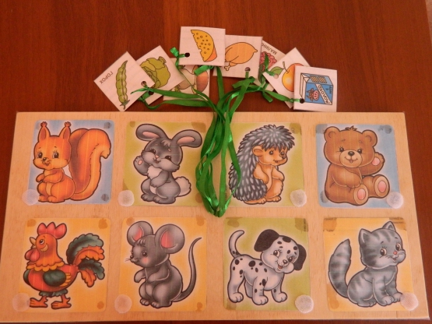

Предметная игра, обучающая животным «Кто что ест».
Нужно: Лото с животными и их пищей.
Ход игры: Ребенку дают карточки с изображением диких и домашних животных, а также их пищей, и предлагают накормить каждого из них тем, что он любит больше всего. Например: мышка – сыр, курочка – зернышки, кошечка – сметана, прочее

Настольно-печатная дидактическая игра «Лишний предмет».

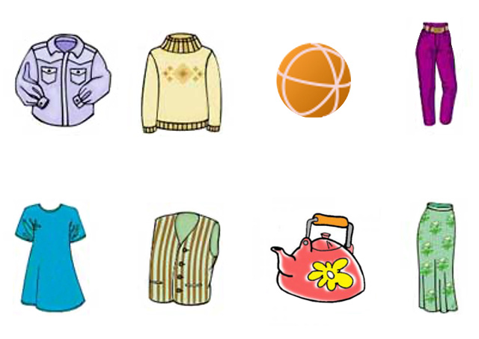
Настольно-печатная дидактическая игра «Лишний предмет».
Нужно: Обучающие карточки или книги.
Ход игры: Малышу показывают картинки, на которых изображено от 3 до 5 предметов. Один из них по свойствам и характеристикам является лишним. Ребенок должен указать на него попытаться объяснить свой выбор.

Настольно-печатная дидактическая игра «Найди пару».
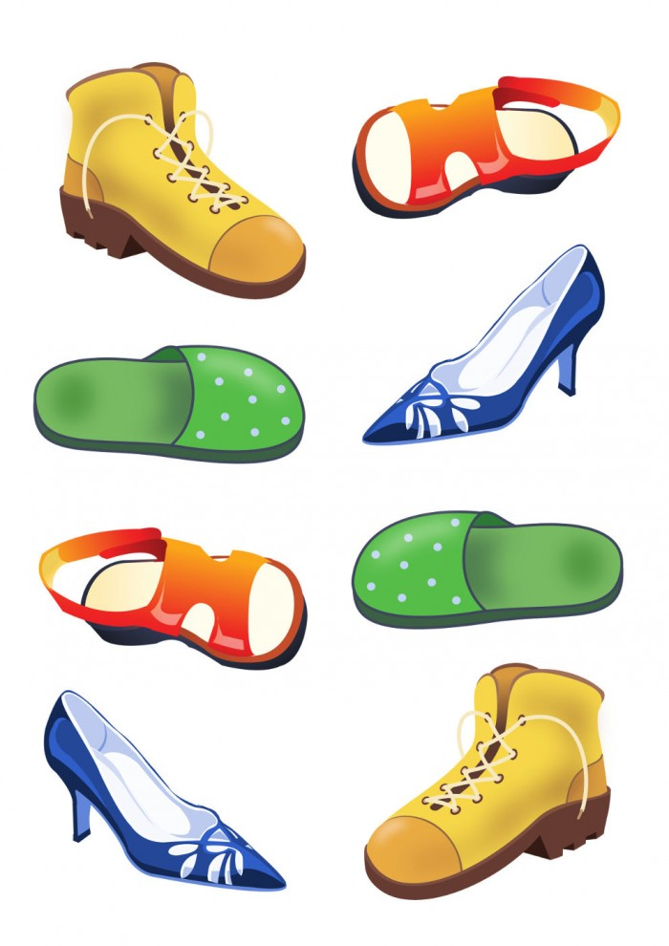
Настольно-печатная дидактическая игра «Найди пару».
Нужно: Обучающие карточки или книги.
Ход игры: Ребенку показывают картинки с изображением парных предметов вразброс. Малыш должен соединить пары.

Словесная игра «Говорят животные».
Ход игры: Взрослый называет животное и просит малыша озвучить его. Потом они меняются ролями: взрослый воспроизводит голос животного и просит кроху назвать, кто же это говорит.
Словесная игра «Отгадайка».
Ход игры: Взрослый называет свойства или предназначение предмета, а малыш должен назвать его. Например: «Он круглый, нужен, когда идет дождь» — «Зонт», «Они прямоугольные, их мы открываем, когда заходим в дом» — «Двери».

Настольные игры для маленьких детей
Родителям очень повезло — выбор настольных игр для детей раннего возраста сегодня велик. Это:
- Карточки
- Пазлы. Они должны быть крупными и состоять из 2 — 5 элементов
Очень хорошие для малышей мягкие пазлы, пазлы из плотного картона, пазлы на магнитах.
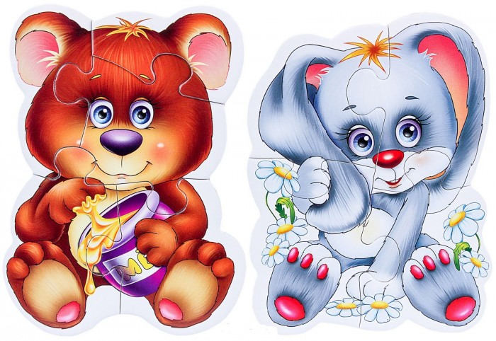
Мягкие пазлы.
- Мозаики и соты. Так как эти игрушки содержат мелкие элементы, с детьми в раннем возрасте во время игры с ними обязательно должен присутствовать взрослый.
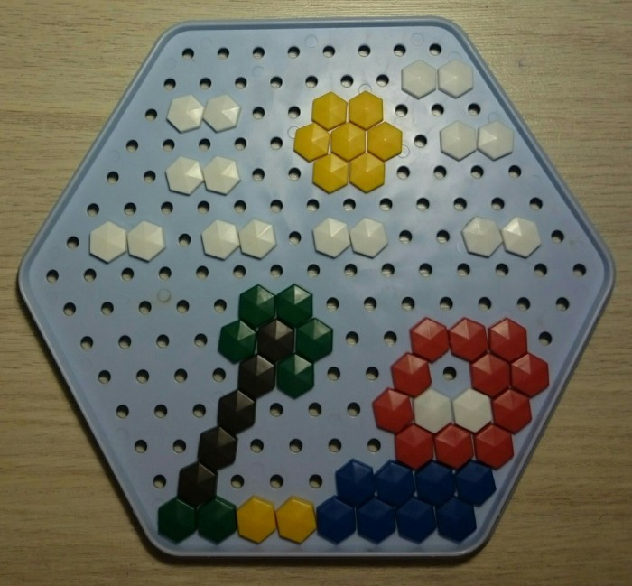
Соты.
- Лото. Это могут быть игры на темы: «Кто чья мама», «Кто где живет», «Фрукты и овощи», «Транспорт», «Времена года», прочее.
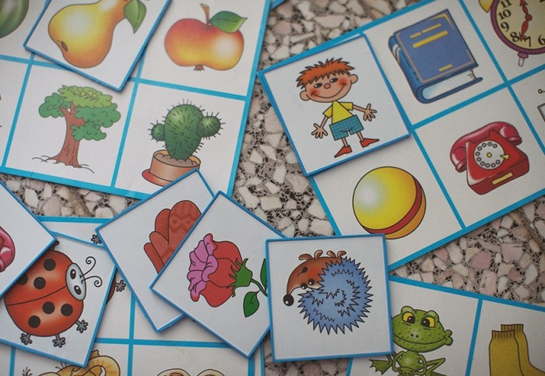
Лото.
- Домино. В такую игру можно играть всей семьей.
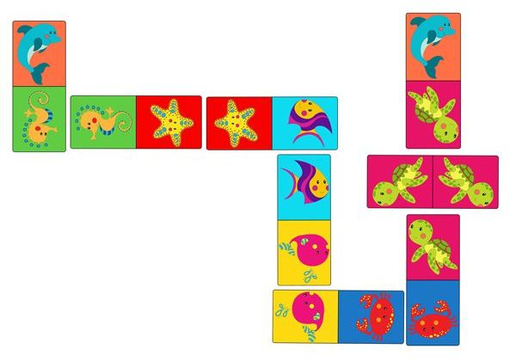
Домино.
- Прочее. К этой категории можно отнести деревянные игрушки-вкладыши, лабиринты, различные головоломки для малышей.

Деревянные лабиринты.
Также, можно сделать ребенку настольную игру собственными руками.
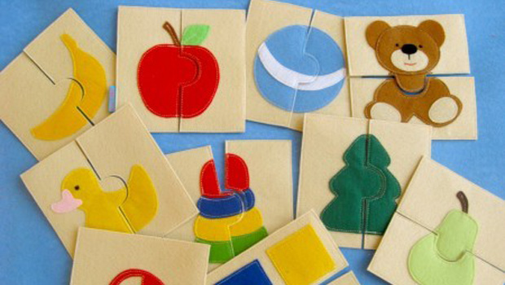
Пазлы для детей 2-3 лет своими руками.

